Переводной экзамен по математике 7 класс. Базовый уровень. Демоверсия

1. Найдите значение выражения: $x^{2}-6x+3$ при $x=-15$.  2. Упростите выражение: $x^{3}∙{\left(x^{2}\right)}^{4}:x^{5}$.  3. Решите уравнение: $4y^{2}-1=0$.  4. Упростите выражение $14xy-{\left(12x+10y\right)}^{2}+3y^{2}$.  5. Выполните умножение:$\left(12x+10y\right)(4x-3y)$.  6. Постройте график функции $y=3x-1$. Проверьте, какая из точек A(1;1), B(2;3), C(4;11) принадлежит графику?  7. Решите уравнение: $\frac{3x-2}{4}-\frac{5x-2}{6}=1$.  8. В 2 коробки и 7 ящиков вмещается 124 кг груш, а в такие же 4 коробки и 5 ящиков – 104 кг. На сколько вместимость ящика больше вместимости коробки?  9. Дан числовой ряд: 1, 6, 7, 2, 4, 5, 8. Найдите медиану и среднее арифметическое. | 10. Один из односторонних углов, образованных при пересечении двух параллельных прямых секущей, в 9 раз больше другого. Найдите эти углы. Ответ дайте в градусах.  11. В прямоугольном треугольнике ABC с прямым углом C проведена высота CD. Найдите величину угла A, если DB = 6, а BC =12.  12. Дан четырехугольник ABCD, в котором AB = AD,  BC = CD. На его диагонали AC взяли произвольную точку K. Докажите, что BK = DK.  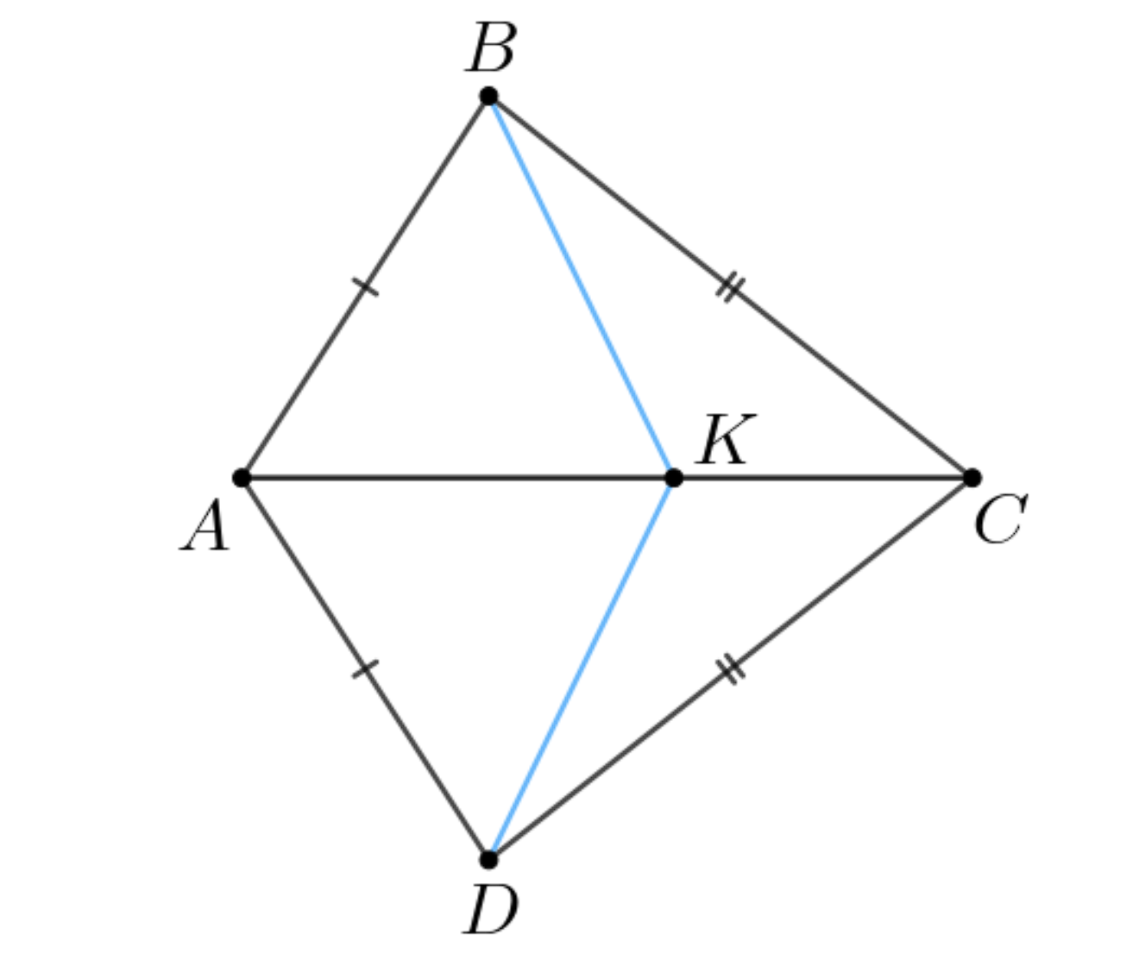

Шкала баллов
№ | 1 | 2 | 3 | 4 | 5 | 6 | 7 | 8 | 9 | 10 | 11 | 12
Балл | 1 | 1 | 1 | 2 | 1 | 2 | 2 | 2 | 2 | 1 | 1 | 2

Система оценивания
Отметка | «2» | «3» | «4» | «5»
Баллы | 0-7 | 8-11 | 12-15 | 16-18

